Конспект занятия по окружающему миру
для детей раннего возраста
Тема: «Фрукты»

Программное содержание:
-Формировать у детей представления о фруктах (апельсин, лимон, яблоко, груша, банан).
-Учить детей узнавать и различать фрукты, выделять характерные свойства: цвет, форму, вкус;
- Развивать анализаторы: зрительный, тактильный вкусовой;
-Закреплять представления о цветах (красный, желтый, оранжевый, зеленый);
- Учить детей выделять один предмет среди других;
- Развивать наблюдательность;
- Способствовать формированию познавательного интереса.
Предварительная работа: Ознакомление детей с фруктами. Лепка, рисование фруктов
Оборудование: Муляжи фруктов, нарезанные кусочками свежие фрукты, картинки с изображением фруктов, игрушечная машина-грузовик.

Ход занятия
I.Вводная часть
- Ребята, смотрите сегодня в наш детский сад приехал грузовик. Что же в нем? Давайте посмотрим.

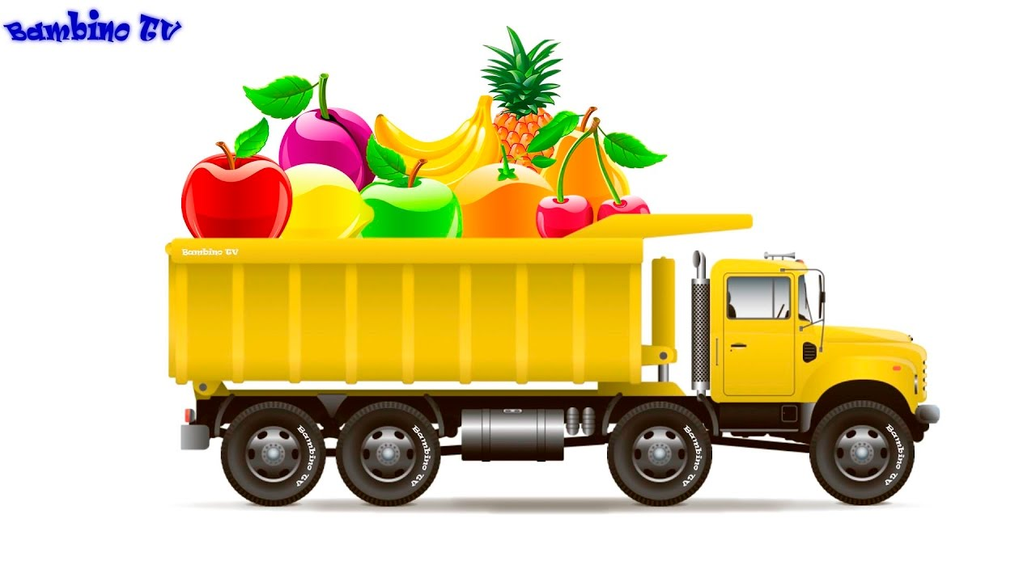
Предложить детям рассмотреть содержимое грузовика.
-Что это? Какого цвета?
-Апельсин (оранжевый), яблоко (красное, зеленое), груша, лимон, банан (желтые).

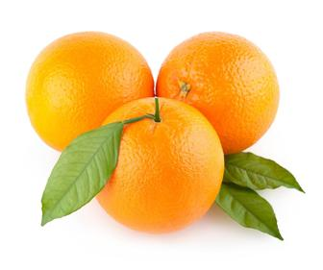 | 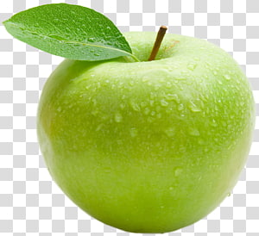 | 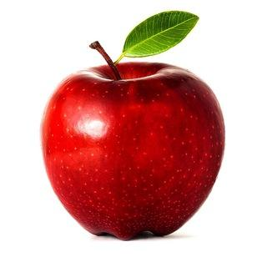
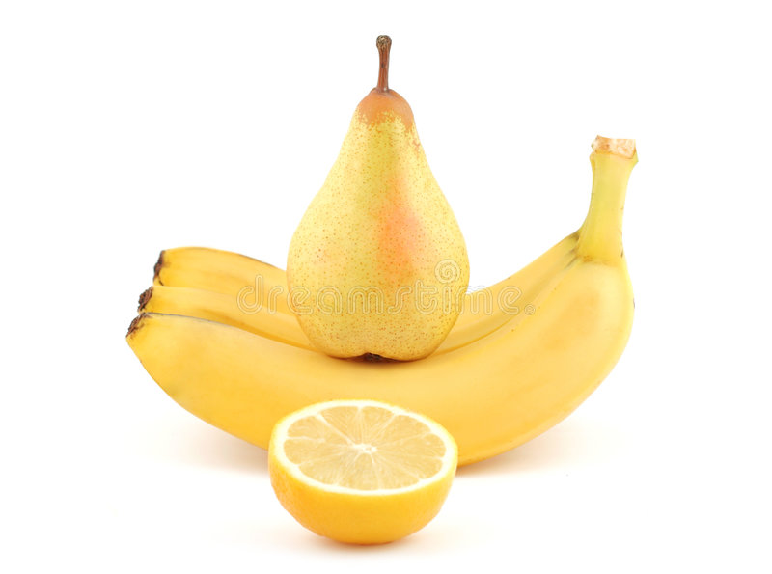

-Как мы назовем все, что нам прислал Доктор Айболит одним словом? (Фрукты)
- Давайте мы с вами поиграем в интересную игру с фруктами.

II.Основная часть
Игра «Чудесный мешочек»
- А сейчас мы будем угадывать фрукты. Посмотрите, какой чудесный мешочек у нас появился. Он не простой, - фруктовый! Нужно будет нащупать какой-нибудь фрукт в мешочке и отгадать его. Вы готовы?
Дети поочередно подходят к мешочку, в котором лежат фрукты, ощупывают фрукт, называют его. Воспитатель фрукт демонстрирует, дети определяют, верно ли назвал ребенок.

Игра «Найди такой же»
- Сейчас я покажу вам какой-нибудь настоящий фрукт, а вы найдете на картинке такой же. (яблоко, груша, банан, лимон, апельсин)
- Замечательно! Справились!

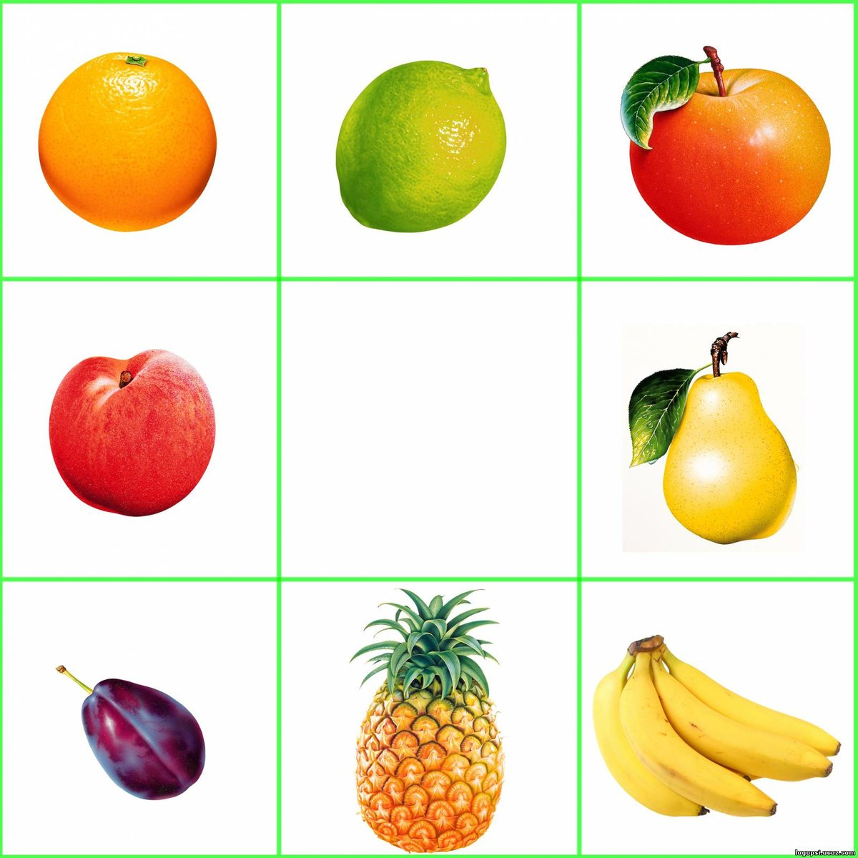

Игра «Угадай на вкус»
- А теперь, предлагаю попробовать фрукты и угадать на вкус.
Предложить ребенку кусочек яблока, груши, банана, апельсина. Ребенок пробует, отгадывает.
- Какой вкус у фруктов? (сладкий). Бананы всегда сладкие. А яблоки, груши, апельсины бывают сладкие или кисло-сладкие. Скажите, а какой фрукт я вам пробовать не предлагала? (лимон). Почему? (он кислый). Да, но он очень полезный, в нем много витаминов, мы его будем добавлять в чай и пить чай с лимоном.
- Ребята, что можно из фруктов приготовить? (сварить варенье, компот, отжать сок).
А давайте мы с вами сварим компот.

Пальчиковая игра «Компот»
Будем мы варить компот.
(Водят пальцем по ладошке)
Фруктов много нужно, - вот!
(Поднимают ладошки, пальцы врозь)
Грушу будем мы рубить,
Будем яблоки крошить.
(Ребром ладошки стучат по другой ладони)
Отожмем лимонный сок
(сжимают кулачки)
И добавим сахарок
(«посыпают») .
Варим, варим мы компот,
(«размешивают» сахар)
Угостим честной народ!
(Вытягивают руки) .

- Вот какой вкусный и полезный компот у нас получился.
-Из чего мы его варили? (из фруктов). Значит он какой? (фруктовый).
-А как вы думаете, наш компот какой вышел на вкус? (сладкий) Почему? (добавили сахар)

III. Заключительная часть
- Ребята, какие фрукты вам запомнились сегодня? А какой фрукт понравился больше всего? Почему?

